

【プレスリリース】
2026年1月29日
報道関係各位

*本プレスリリースは、独congatecが、2026年1月20日（現地時間）、ドイツで発表したプレスリリースの抄訳です。

コンガテック、最新の AMD Ryzen™ AI Embedded P100 プロセッサー シリーズを搭載したCOM Express Compact モジュールを発表

堅牢な組込みエッジAIアプリケーションへの効率的な参入を可能にするコンピューター・オン・モジュール
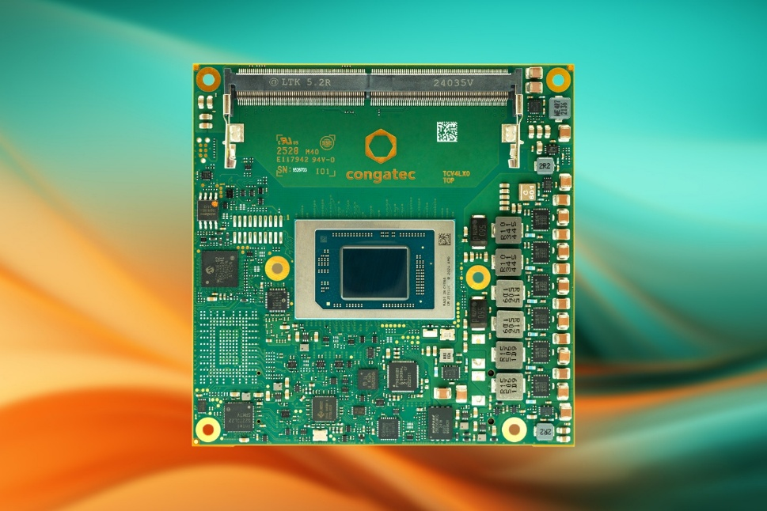

組込み、およびエッジコンピューティング テクノロジーのリーディング プロバイダーである コンガテック（congatec）は本日、新しい COM Express 3.1 Type 6 Compact モジュール シリーズを発表しました。 新しい conga-TCRP1 モジュールは、最新の AMD Ryzen™ AI Embedded P100 シリーズの4コアと6コア プロセッサーを搭載し、-40～+85℃の産業用温度範囲をサポートします。 新しいモジュールは、輸送やメディカル、スマートシティ インフラ、ゲーム、POS、ロボティクス、インダストリアル オートメーションなどの市場すべてにおいて、産業用エッジAIアプリケーションへの効率的な参入を可能にするよう設計されています。 これらのモジュールは、最大59 TOPS の総合AI推論性能により組込みコンピューティング アプリケーションを加速します。 そのうち50 TOPS は XDNA2 NPU によって提供され、残りのパフォーマンスは最大6個の AMD Zen5 CPUコアと RDNA3.5 GPU によって提供されます。 効率的な CPU/GPU/NPU パフォーマンスや 15～54 W のコンフィグレーション可能な熱設計電力（TDP）、および SWaP-C 要件（サイズ、重量、消費電力、コスト）の間でアプリケーションのバランスを取りたいお客様は、この新しいモジュールの高いスケーラビリティから特にメリットを得ることができます。

ミッションクリティカルなアプリケーションに最適な堅牢性と拡張性
conga-TCRP1 は、コンガテックのAIアクセラレーション x86コンピューター・オン・モジュール（COM）の幅広い製品ポートフォリオを拡充します。 このモジュールは、-40～+85℃の産業用温度範囲に対応します。 お客様は、幅広いレンジのパフォーマンスと電力要件に合わせてアプリケーションを容易に調整できます。 設定可能な最小の TDP はわずか 15W で、パッシブ冷却方式の完全密閉型設計の開発を簡素化します。 これにより、新しい conga-TCRP1 は、堅牢なハンドヘルドデバイスや衛生的な医療用PC、そして過酷な環境で使用されるミッションクリティカルなデバイスに最適です。

「AIの有無にかかわらず、堅牢なエッジアプリケーションへの需要が高まるにつれ、消費電力とコストを最適化するために、4コアおよび6コアのエントリーレベルのCOMのバリエーションに対するニーズも高まっています。 conga-TCRP1 は、まさにこうしたアプリケーション分野に向けたコンガテックの包括的なポートフォリオを拡充し、ワットあたりの最適なパフォーマンスが求められるコスト重視の設計をターゲットとしています」 と、コンガテックのプロダクト ラインマネージャーであるフロリアン・ドリッテンターラー（Florian Drittenthaler）は述べています。

製品の特長
conga-TCRP1 のコンピューティングコアは、AMD Zen5 アーキテクチャーをベースとしており、パフォーマンス重視のZen5 コアと、最大限のエネルギー効率を実現するよう設計された Zen5c コアを組み合わせています。 これにより、モジュールの消費電力を極めて低く抑えつつ、高い全体効率と最大4.5 GHz のシングルスレッド性能を実現します。 アプリケーション開発者にとって重要な利点は、Zen5 コアと Zen5c コアが同じアーキテクチャーをベースとしていることです。 これにより、決定論的なアプリケーションにおいて一貫した実行タイミングが確保され、リアルタイム性能が最適化されます。

Zen5/5c コアと、最大4台の独立したディスプレイ接続と臨場感あふれる4Kグラフィックスをサポートする Radeon™ RDNA 3.5™ GPU に加え、内蔵の XDNA2 NPU が最大50 TOPS の AIパフォーマンスを提供します。 これにより、クラウド接続やディスクリートのアクセラレーターを必要とせずに、コスト効率と電力効率に優れた形で、小規模な大規模言語モデル（LLM）のリアルタイム処理をローカルで実行することができます。

同時に、メモリーを大量に使用するアプリケーションでは、ミッションクリティカルなアプリケーション用オプションとしてエラー訂正コード（ECC）をサポートする最大96 GBの DDR5-5600 RAM の恩恵を受けることができます。 最大8つの完全にコンフィグレーション可能な PCIe Gen4 レーンと PEG x4 Gen4 が利用可能で、高速データ転送のほか、産業用イーサネットやフィールドバス アダプター、無線モジュールなど、レーン数の少ないペリフェラルの接続が可能です。 加えて、2.5 GbE が高速ネットワーク接続を保証し、4つの USB 3.2 Gen2 と4つの USB 2.0 が追加デバイスへの接続を提供します。 データストレージとしては、最大512 GBのオンボード NVMe SSD または2つの SATA 6Gb/s を外部メディア用に搭載しています。 さらに、I²Cバス x1、GPSPI、UART x2、GPIO x8、SMBus ×1、LPC ×1 も備えています。 TDPは15Wから54Wまで調整可能なため、他のバリエーションの製品と組み合わせた新バージョンを実装する必要なく、お客様のアプリケーションを個々の要件に合わせて容易に調整することができます。

サポートされているオペレーティングシステムには、Microsoft Windows 11、Windows 11 IoT Enterprise、Linux、ctrlX OS、Ubuntu Pro、Kontron OS などがあります。 モジュールはアプリケーションレディの aReady.COM 製品として、ライセンスの付随する ctrlX OS や Ubuntu Pro、KontronOS をあらかじめコンフィグレーションして実装し提供することができます。 ハイパーバイザー・オン・モジュール がインテグレートされたオプションの aReady.VT により、開発者はリアルタイム制御やHMI、AI、IoTゲートウェイ機能など、複数のワークロードを単一のモジュールに統合することができます。 IIoT接続向けに、コンガテックは aReady.IOT ソフトウェア ビルディングブロックを提供しています。 これにより、モジュールやキャリアボード、周辺機器、そして必要であればクラウド接続にいたるまで、データ交換やリモートメンテナンス、マネージメントをおこなうことができます。 アプリケーション開発をさらに簡素化するために、コンガテックは評価用および最終製品に実装可能なキャリアボードのほか、カスタマイズされた冷却ソリューション、包括的なドキュメント、設計サービス、高速シグナル インテグリティ測定を含む包括的なエコシステムを提供しています。

新しい conga-TCRP1 モジュールには、次のバリエーションがあります。
モデル | CPU  コア数 | GPU  ユニット | クロックスピード  (max. boost) | ベースTDP | 動作温度範囲
conga-TCRP1/P132 | 6 / 12 | 4 | 4.5 GHz | 28 (15-54 W) | 0～+60℃
conga-TCRP1/P121 | 4 / 8 | 2 | 4.4 GHz | 28 (15-54 W) | 0～+60℃
conga-TCRP1/P132i | 6 / 12 | 4 | 4.5 GHz | 28 (15-54 W) | -40～+85℃
conga-TCRP1/P121i | 4 / 8 | 2 | 4.4 GHz | 28 (15-54 W) | -40～+85℃

COM Express Type 6 Compact モジュール、conga-TCRP1 の詳細については、以下のウェブサイトをご覧ください。
https://www.congatec.COM/jp/products/COM-express-type-6/conga-tcrp1/

* * *

コンガテック（congatec）について
コンガテックは、組込みおよびエッジコンピューティング ソリューション向けに、コンピューター・オン・モジュール（COM）をベースとしたハイパフォーマンス ハードウェアや、ソフトウェア ビルディングブロックを提供するリーディング グローバルプロバイダーです。 これらの先進的なコンピューターモジュールは、インダストリアル オートメーション、メディカル テクノロジー、ロボティクス、コミュニケーションなど、さまざまな分野のシステムやデバイスで使用することができます。 コンガテックのハイパフォーマンス aReady. エコシステムは、COMからクラウドまで、ソリューション開発を簡素化し加速させます。 このアプリケーションレディのアプローチは、COMとサービスおよびカスタマイズ可能なテクノロジーを組み合わせて、システムインテグレーション、IoT、セキュリティ、人工知能の最先端の進歩を実現します。 コンガテックは、成長する産業ビジネスにフォーカスする、ドイツのミッドマーケットファンドである株主の DBAG Fund VIII に支えられており、これらの拡大する市場機会を活用するための資金調達と M&A の実績があります。 詳細については、コンガテックのウェブサイト congatec.com、aReady.com をご覧いただくか、LinkedIn や YouTube をフォローしてください。

■本製品に関するお問合せ先
コンガテックジャパン株式会社 担当：山﨑
TEL: 03-6435-9250
Email: sales-jp@congatec.com

■本リリースに関する報道関係者様からのお問合せ先
（広報代理）オフィス橋本 担当：橋本
Email: congatec@kitajuji.com

テキストと写真は、以下のサイトから入手することができます。
https://www.congatec.com/jp/congatec/press-releases.html

